Les symboles de la France
(le sembol d la frañs)

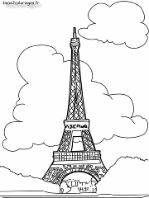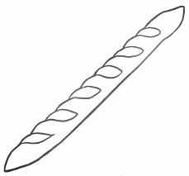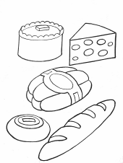

la Tour Eiffel la baguette le roquefort
(la túref) (la baget) (l rokfór)

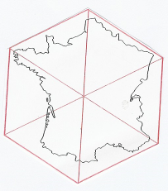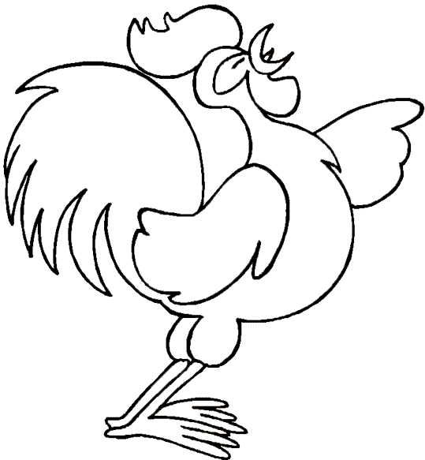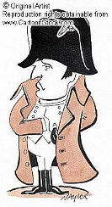

l´hexagone le coq Napoléon
(legzagon) (l kok) (Napoleon)

Le coq: Bonjour, je m´appelle Monsieur Le Coq. Je suis le symbole de la France.
(bonžúr, ž mapel msje l kok. Ž swi l sembol d la frans)
La baguette: Non, non, non, c´est moi le symbole de la France. Je m´appelle Madame Baguette. Je
Suis élégante. (noñ, noñ, noñ, se mua, l sembol d la frans, ž mapel madam baget. Ž swi
Elegant)
Le roquefort: Ah non, c´est moi le symbole de la France. Je m´appelle Monsieur Roquefort. Je suis
Fort. (a noñ, se mua l sembol d la frans, ž mapel msje rokfort, ž swi for)
La Tour Eiffel: Comment ? Le symbole de la France, c´est moi ! Je m´appelle Madame La Tour Eiffel.
Je suis grande.
(komoñ, l sembol d la frans se mua, ž mapel madam la túrefel, ž swi grand)
Napoléon: Silence ! La France, c´est moi ! Moi, Napoléon !
(silañs, la frans, se mua, mua Napoleon)
Hexagone : Mais non, Napoléon, la France, c´est moi. Et toi, et toi et toi.
(me noñ, Napoleon, la frans se mua et tua et tua et tua)

